7 РЕГУЛЯРНЫЕ ВЫРАЖЕНИЯ
Задание. Найти слова, в которых встречаются более трех подряд идущих согласных (например: страница).
Листинг программы:
using System;
using System.Text.RegularExpressions;

class Program
{
static void Main()
{
Console.WriteLine("Введите текст:");
string input = Console.ReadLine();

string pattern = @"\b\w*[бвгджзйклмнпрстфхцчшщ]{4,}\w*\b";
Regex regex = new Regex(pattern, RegexOptions.IgnoreCase);

MatchCollection matches = regex.Matches(input);

Console.WriteLine("\nНайденные слова с более чем тремя подряд согласными:");
foreach (Match match in matches)
{
Console.WriteLine(match.Value);
}

if (matches.Count == 0)
{
Console.WriteLine("Нет слов, соответствующих заданным условиям.");
}
}
}
Анализ результатов:

Таблица 7.1 – Входные и выходные данные
Входные данные | Выходные данные
оквртмо РРМАТВАМ тамтатимов ОРМПРВМИ ЫМ ТЫВТМ | оквртмо  оРМПРВМИ

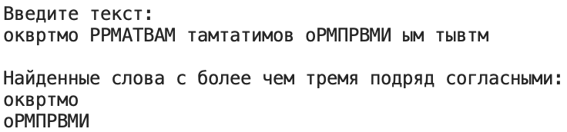
Рисунок 7.1 – Результат работы программы

